Załącznik nr 1 do uchwały Nr XXXV.264.2021 Rady Gminy Złotów
z dnia 26 sierpnia 2021 r. w sprawie nadania nazwy ulicy położonej w miejscowości Dzierzążenko

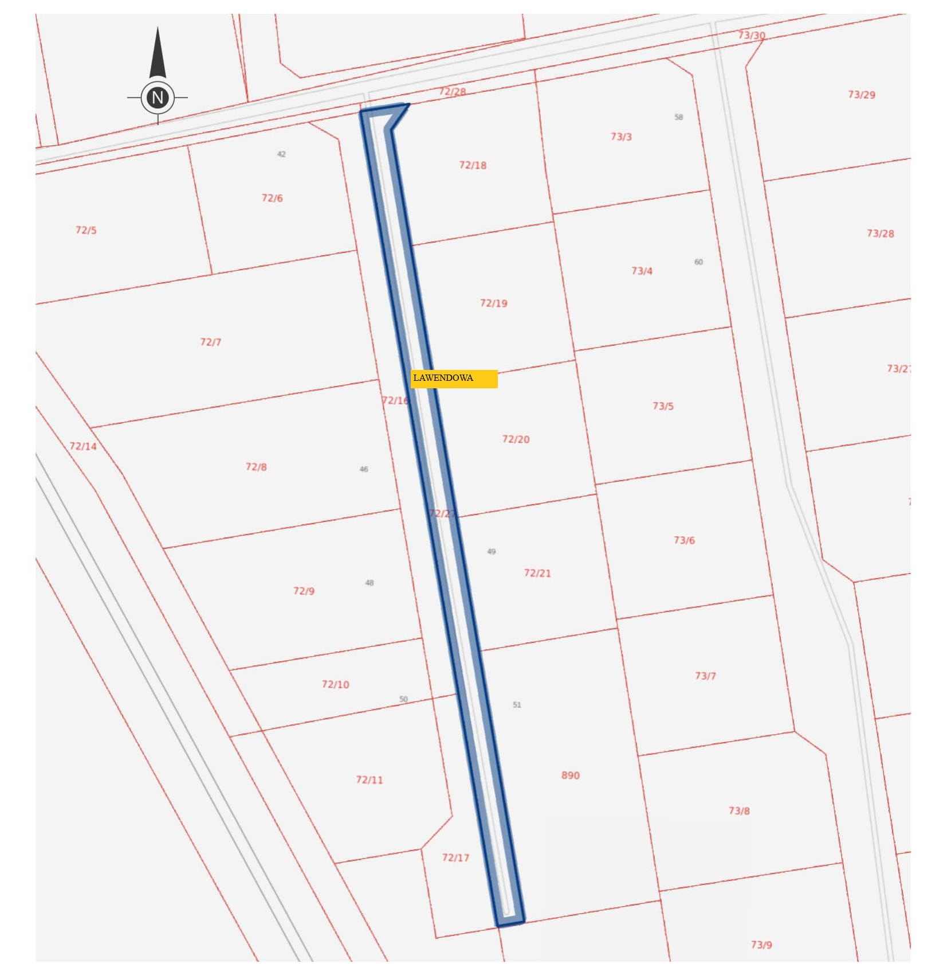

położenie ulicy zaznaczono na mapie kolorem niebieskim

